نام و نامخانوادگي: | سوال امتحان میان ترم درس مدارهای الکتریکی نيمسال: اول 88-89 |  |  | دانشکده  برق و كامپيوتر
نام و نامخانوادگي: | تاريخ امتحان: 9 / 9 /1388 | گروه آموزشي: کامپیوتر | نام استاد: ديدبان
شماره دانشجويي: | شماره صفحه: 1 از 5 | زمان: 110 دقيقه | تعداد سوال: 5
شماره دانشجويي: | نوع امتحان: جزوه بسته

1) – KVL وKCL را با ذکر مثال توضیح دهید

نام و نامخانوادگي: | سوال امتحان میان ترم درس مدارهای الکتریکی نيمسال: اول 88-89 |  |  | دانشکده  برق و كامپيوتر
نام و نامخانوادگي: | تاريخ امتحان: 9 / 9 /1388 | گروه آموزشي: کامپیوتر | نام استاد: ديدبان
شماره دانشجويي: | شماره صفحه: 2 از 5 | زمان: 110 دقيقه | تعداد سوال: 5
شماره دانشجويي: | نوع امتحان: جزوه بسته
2) مطلوب است معادل تونن بین دو نقطه A و B در مدار زیر

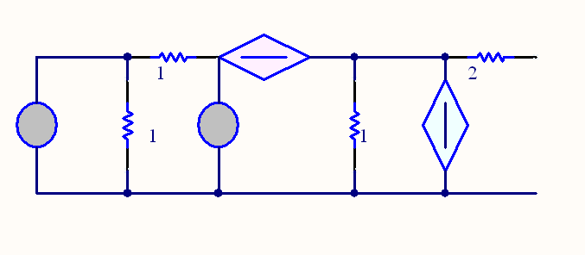
3 V
3 A
3V_{x}
I_{x}
V_{x}
A
B
2 I_{x}

نام و نامخانوادگي: | سوال امتحان میان ترم درس مدارهای الکتریکی نيمسال: اول 88-89 |  |  | دانشکده  برق و كامپيوتر
نام و نامخانوادگي: | تاريخ امتحان: 9 / 9 /1388 | گروه آموزشي: کامپیوتر | نام استاد: ديدبان
شماره دانشجويي: | شماره صفحه: 3 از 5 | زمان: 110 دقيقه | تعداد سوال: 5
شماره دانشجويي: | نوع امتحان: جزوه بسته
3) مطلوب است محاسبه ولتاژ V_{x} و V_{y} و جریان I_{x}در مدار شکل زیر

3 V
3 A
3V_{x}
I_{x}
V_{x}
2 I_{x}
2
V_{y}

نام و نامخانوادگي: | سوال امتحان میان ترم درس مدارهای الکتریکی نيمسال: اول 88-89 |  |  | دانشکده  برق و كامپيوتر
نام و نامخانوادگي: | تاريخ امتحان: 9 / 9 /1388 | گروه آموزشي: کامپیوتر | نام استاد: ديدبان
شماره دانشجويي: | شماره صفحه: 4 از 5 | زمان: 110 دقيقه | تعداد سوال: 5
شماره دانشجويي: | نوع امتحان: جزوه بسته
4) مطلوب است محاسبه V_{o} بر حسب Vs₁ و Vs₂
Vs₁
Vs₂
R
R
R
R
+
V_{o}
₋

نام و نامخانوادگي: | سوال امتحان میان ترم درس مدارهای الکتریکی نيمسال: اول 88-89 |  |  | دانشکده  برق و كامپيوتر
نام و نامخانوادگي: | تاريخ امتحان: 9 / 9 /1388 | گروه آموزشي: کامپیوتر | نام استاد: ديدبان
شماره دانشجويي: | شماره صفحه: 5 از 5 | زمان: 110 دقيقه | تعداد سوال: 5
شماره دانشجويي: | نوع امتحان: جزوه بسته
5) مطلوب است محاسبه Vc(t) برای ورودی پله با شرایط اولیه Vc(0)=3v

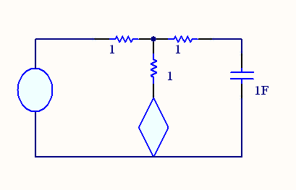
2 i
i
+

V_{c}(t)

-
+

V_{s}(t)

-

موفق باشید

